Информация об обращениях граждан, поступивших в Администрацию Артемовского городского округа за 3 квартал 2022 года

За 3 квартал 2022 год в Администрацию Артемовского городского округа поступило 274 обращений (за 3 квартал 2021 года – 350), из них:
- в письменной форме – 186 обращений (за 3 квартал 2021 года – 170),
- в устной форме – 0 обращений (за 3 квартал 2021 года – 0),
- в электронной форме – 88 обращение (за 3 квартал 2021 года – 170).

Динамика поступления обращений граждан с разбивкой по месяцам (представлена на Диаграмме 1):

июль | август | сентябрь
78 | 97 | 99

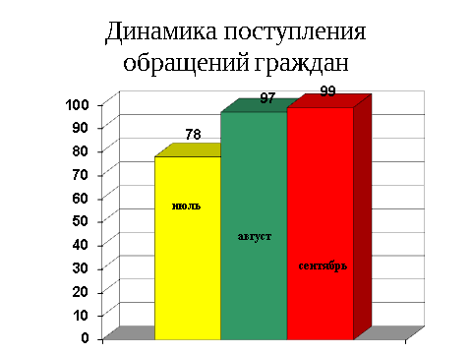
Диаграмма 1

Наибольшее количество обращений в третьем квартале 2022 года поступило от жителей, проживающих в городе Артемовском (229 обращений), что на 35% меньше чем в АППГ (305 обращений). Информация об обращениях граждан, проживающий в сельских населенных пунктах представлена на Диаграмме 2.
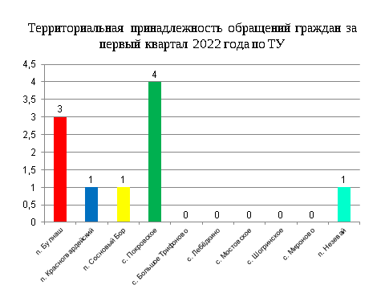Диаграмма 2

Информация по тематическим разделам обращений граждан

По результатам анализа вопросов, содержащихся в обращениях граждан, поступивших в адрес Администрации Артемовского городского округа, наибольшее количество обращений, в соответствии с Типовым общероссийским тематическим классификатором обращений граждан, утвержденным Управлением Президента Российской Федерации по работе с обращениями граждан и организаций, приходится на сферы экономики и жилищно-коммунальная сфера.

Период | Экономика | Жилищно-коммунальная сфера | Государство, общество, политика | Социальная сфера | Оборона, безопасность, законность
3 квартал 2021 года | 111 | 180 | 19 | 31 | 9
3 квартал  2022 года | 42 | 208 | 4 | 15 | 5

Структура вопросов граждан с разбивкой по тематическим разделам за 3 квартал 2022 года представлена на Диаграмме 3.

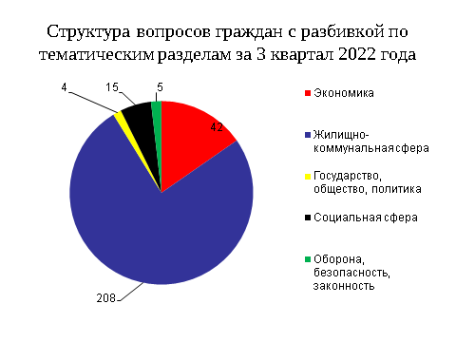Диаграмма 3

Результаты рассмотрения обращений граждан

Все 274 обращений рассмотрены, в том числе решено положительно 63 (разъяснено — 206, перенаправлено по компетенции — 5
Информация об обращениях граждан, содержащих сообщения о фактах коррупции

За 3 квартал 2022 года в Администрацию Артемовского городского округа обращений по факту коррупции не поступало.

